**Звіт**

# Лабораторна работа 6. [Серіалізація/десеріалізація об'єктів. Бібліотека класів користувача](https://oop-khpi.gitlab.io/#tasks).

**Мета роботи:**

* Тривале зберігання та відновлення стану об'єктів.
* Ознайомлення з принципами серіалізації/десеріалізації об'єктів.
* Використання бібліотек класів користувача.

**ВИМОГИ**

1. Реалізувати і продемонструвати тривале зберігання/відновлення [раніше розробленого контейнера](https://oop-khpi.gitlab.io/%D0%B7%D0%B0%D0%B2%D0%B4%D0%B0%D0%BD%D0%BD%D1%8F/task05/) за допомогою [серіалізації/десеріалізації](https://docs.oracle.com/javase/8/docs/technotes/guides/serialization/index.html).
2. Обмінятися відкомпільованим (без початкового коду) службовим класом (Utility Class) рішення [задачі л.р. №3](https://oop-khpi.gitlab.io/%D0%B7%D0%B0%D0%B2%D0%B4%D0%B0%D0%BD%D0%BD%D1%8F/task03/" \l "_4) з іншим студентом (визначає викладач).
3. Продемонструвати послідовну та вибіркову обробку елементів розробленого контейнера за допомогою власного і отриманого за обміном службового класу.
4. Реалізувати та продемонструвати порівняння, сортування та пошук елементів у контейнері.
5. Розробити консольну програму та забезпечити діалоговий режим роботи з користувачем для демонстрації та тестування рішення.
   1. **Розробник**: Капелька Ярослав Іванович, КІТ119-а, варіант №9.
6. **ОПИС ПРОГРАМИ**
   1. **Засоби ООП**: клас, метод класу, поле класу.
   2. **Ієрархія та структура класів:** один публічний клас Main та публічний клас MyContainer, у полі якого знаходиться приватний класс MyIterator та публічний UtilityClass.
   3. **Важливі фрагменти програми:**

**public** **class** Main06

{

**public** **static** **void** main(String[] args)

{

MyContainer06 array = **new** MyContainer06();

Scanner scan = **new** Scanner(System.***in***);

**int** number;

**boolean** stop = **false**;

String choise;

String data;

**while**(stop != **true**)

{

System.***out***.println("Введите номер пункта, который хотите выполнить");

System.***out***.println("1. Добавить данные");

System.***out***.println("2. Вывести данные на экран");

System.***out***.println("3. Удалить элемент");

System.***out***.println("4. Найти элемент");

System.***out***.println("5. Персональное задание");

System.***out***.println("6. Сортировать данные");

System.***out***.println("7. Сравнить массивы");

System.***out***.println("8. Сериализовать данные");

System.***out***.println("9. Десериализовать данные");

System.***out***.println("10. Завершение программы");

System.***out***.println("-\_-\_-\_-\_-\_-\_-\_-\_-\_-\_-\_-\_-\_-");

System.***out***.print("Ваш выбор: ");

choise = scan.nextLine();

**switch**(choise)

{

**case** "1":

System.***out***.print("Введите обрабатываемый текст: ");

array.add(scan.nextLine());

System.***out***.print("\n");

**break**;

**case** "2":

**if**(array.size() != 0)

{

System.***out***.println("\nДанные в массиве:");

**for** (**int** i = 0; i < array.size(); i++)

{

System.***out***.println(i+1 + ". " + array.getLine(i));

}

System.***out***.print("\n");

}

**else**

{

System.***out***.println("\nМассив пуст.\n");

}

**break**;

**case** "3":

**if**(array.size() != 0)

{

System.***out***.print("\nВведите строку для ее удаления из массива: ");

array.remove(scan.nextLine());

}

**else**

{

System.***out***.println("\nМассив пуст.\n");

}

**break**;

**case** "4":

**if**(array.size() != 0)

{

System.***out***.print("Введите строку для ее поиска в массиве: ");

**if**(array.contains(scan.nextLine()))

{

System.***out***.println("\nСтрока найдена.\n");

}

**else**

{

System.***out***.println("\nСтрока не найдена.\n");

}

}

**else**

{

System.***out***.println("\nМассив пуст.\n");

}

**break**;

**case** "5":

**if**(array.size() != 0)

{

**for** (**int** i = 0; i < array.size(); i++)

{

StringBuilder ln = **new** StringBuilder(array.getLine(i));

Helper.*start*(ln);

System.***out***.print("\n");

}

}

**else**

{

System.***out***.println("\nМассив пуст.\n");

}

**break**;

**case** "6":

**if**(array.size() != 0)

{

array.sort();

}

**else**

{

System.***out***.println("\nМассив пуст.\n");

}

System.***out***.println("\nМассив отсортирован\n");

**break**;

**case** "7":

**if**(array.size() != 0)

{

System.***out***.print("\nВведите количество строк в сравниваемом массиве: ");

number = scan.nextInt();

**if**(number >= 0)

{

MyContainer06 arrayToCompare = **new** MyContainer06();

System.***out***.print("\nВведите обрабатываемый текст:\n");

scan.nextLine();

**for** (**int** i = 0; i < number; i++)

{

System.***out***.print(i+1 + ". ");

arrayToCompare.add(scan.nextLine());

//System.out.println( );

}

**if**(array.containsAll(arrayToCompare) == **true**)

{

System.***out***.println("Массивы равны.\n");

}

**else**

{

System.***out***.println("Массивы не равны.\n");

}

}

}

**else**

{

System.***out***.println("\nМассив пуст.\n");

}

**break**;

**case** "8":

**if**(array.size() != 0)

{

System.***out***.print("\nВведите имя файла: ");

data = scan.nextLine();

**if**(data.indexOf(".ser") == -1)

data += ".ser";

**try**

{

FileOutputStream file = **new** FileOutputStream(data);

ObjectOutputStream serial = **new** ObjectOutputStream(file);

serial.writeObject(array);

serial.close();

System.***out***.println("\nДанные сериализованы.\n");

}

**catch**(Exception ex)

{

System.***out***.println("\n" + ex.getMessage() + "\n");

}

}

**else**

{

System.***out***.println("\nМассив пуст.\n");

}

**break**;

**case** "9":

System.***out***.print("\nВведите имя файла: ");

data = scan.nextLine();

**if**(data.indexOf(".ser") == -1)

data += ".ser";

**try**(ObjectInputStream ois = **new** ObjectInputStream(**new** FileInputStream(data)))

{

array = (MyContainer06)ois.readObject();

ois.close();

}

**catch**(Exception ex)

{

System.***out***.println("\n" + ex.getMessage() + "\n");

}

**break**;

**case** "10":

stop = **true**;

**break**;

**default**:

System.***out***.println("Ошибка. Неправильная команда.\n");

**break**;

}

}

System.***out***.println("\nЗавершение программы.");

array.clear();

scan.close();

}

}

**public** **class** MyContainer06 **implements** Serializable

{

**private** String[] array;

**private** **int** size;

**public** **int** size()

{

**return** size;

}

**public** String getLine(**int** index)

{

**return** array[index];

}

**public** String toString()

{

StringBuilder string = **new** StringBuilder();

**for**(**int** i = 0; i < size; i++)

string.append(array[i] + " ");

**return** string.toString();

}

**public** **void** add(String string)

{

String[] newArray = **new** String[size+1];

**for** (**int** i = 0; i < size; i++)

newArray[i] = array[i];

size++;

newArray[size - 1] = string;

array = newArray;

}

**public** **void** clear()

{

**for**(**int** i = 0; i < size; i++)

array[i] = **null**;

size = 0;

}

**public** **boolean** remove(String string)

{

**boolean** result = **false**;

**int** position = 0;

**for** (**int** i = 0; i < size; i++)

**if**(array[i].equals(string))

{

result = **true**;

position = i;

**break**;

}

**if**(result)

{

String[] newArray = **new** String[size-1];

**for** (**int** i = 0; i < position; i++)

newArray[i] = array[i];

**for** (**int** i = position; i+1 < size; i++)

newArray[i]=array[i+1];

size--;

array=newArray;

}

**return** result;

}

**public** Object[] toArray()

{

Object[] object = **new** Object[size];

**for** (**int** i = 0; i < size; i++)

object[i]=array[i];

**return** object;

}

**public** **boolean** contains(String string)

{

**for** (**int** i = 0; i < size; i++)

**if** (array[i].equals(string))

**return** **true**;

**return** **false**;

}

**public** **boolean** containsAll(MyContainer06 container)

{

**boolean** result = **false**;

**for** (**int** i = 0; i < size; i++)

{

result = **false**;

**for** (**int** j = 0; j < container.size(); j++)

{

**if**(array[i].equals(container.getLine(j)))

{

result = **true**;

**break**;

}

}

**if**(!result)

{

**return** **false**;

}

}

**return** result;

}

**public** MyContainer06(String... strings)

{

**if**(strings.length > 0)

{

size = strings.length;

array = **new** String[size];

**for** (**int** i = 0; i < size; i++)

array[i]=strings[i];

}

}

**public** **void** sort()

{

String temp;

**for**(**int** i = 0; i < size - 1; i++)

{

**for**(**int** j = i + 1; j < array.length; j++)

{

**if**(array[i].compareTo(array[j]) > 0)

{

temp = array[i];

array[i] = array[j];

array[j] = temp;

}

}

}

}

**public** MyIterator<String> getIterator()

{

**return** **new** MyIterator<String>();

}

**private** **class** MyIterator<String> **implements** Iterator

{

**int** index;

@Override **public** **boolean** hasNext()

{

**if**(index < size)

**return** **true**;

**else**

**return** **false**;

}

@Override **public** Object next()

{

**if**(index==size)

**throw** **new** NoSuchElementException();

**return** array[index++];

}

@Override **public** **void** remove()

{

MyContainer06.**this**.remove(array[--index]);

}

}

}

**Результат виконання програми:**

**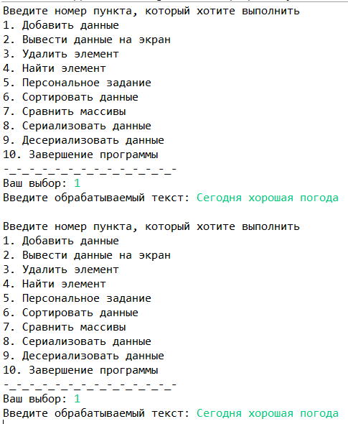**

**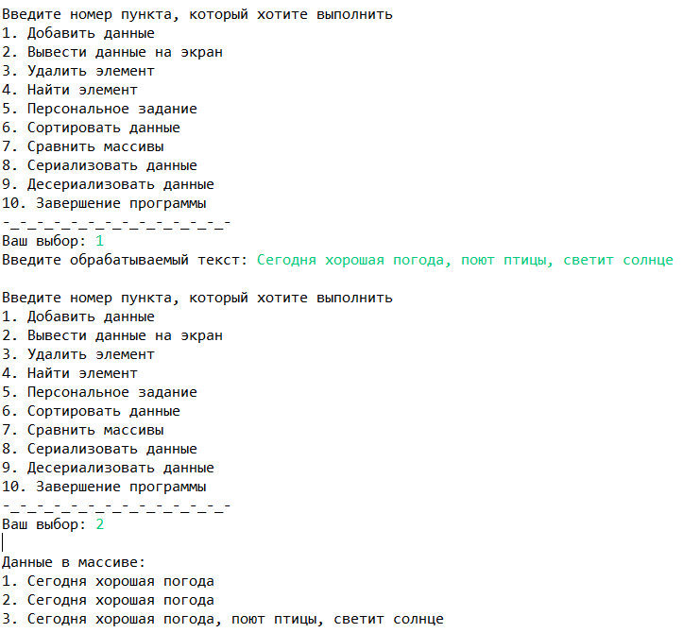**

**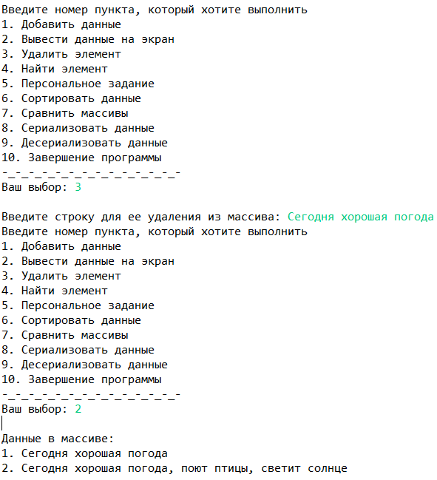**

**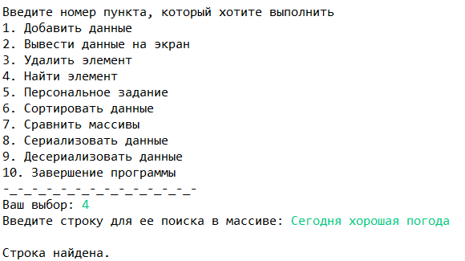**

**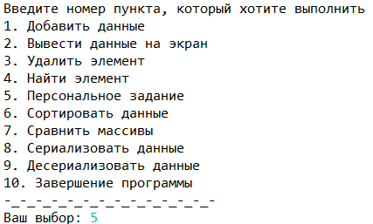**

**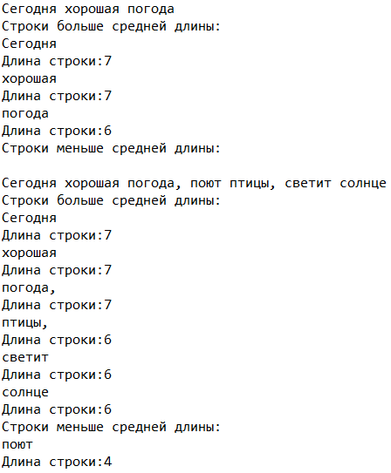**

**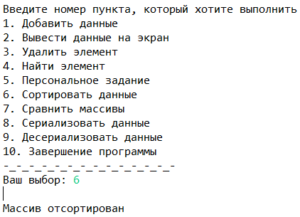**

**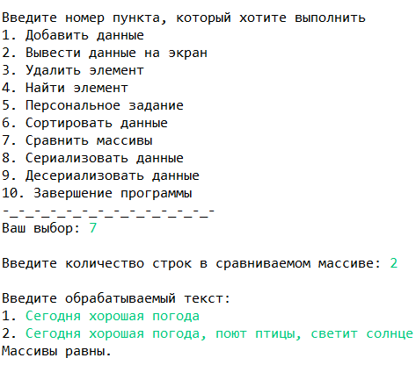**

**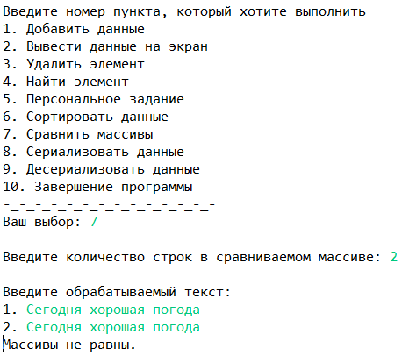**

**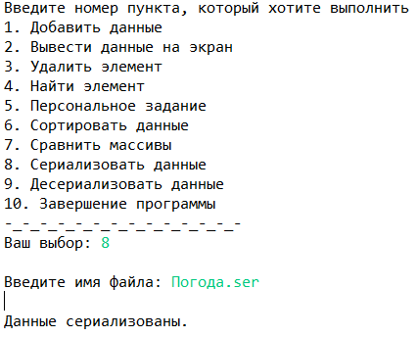**

**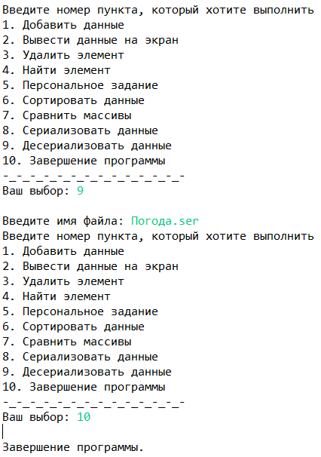**

**Висновки**

При виконанні даної лабораторної роботи було набуто практичного досвіду роботи с серіалізацією та десеріалізацією об’єктів .

Програма протестована, виконується без помилок.